ALUSTAR Rohrbogen TX Tiefschwarz 72° ø80

GRÖMO

Eigenschaften

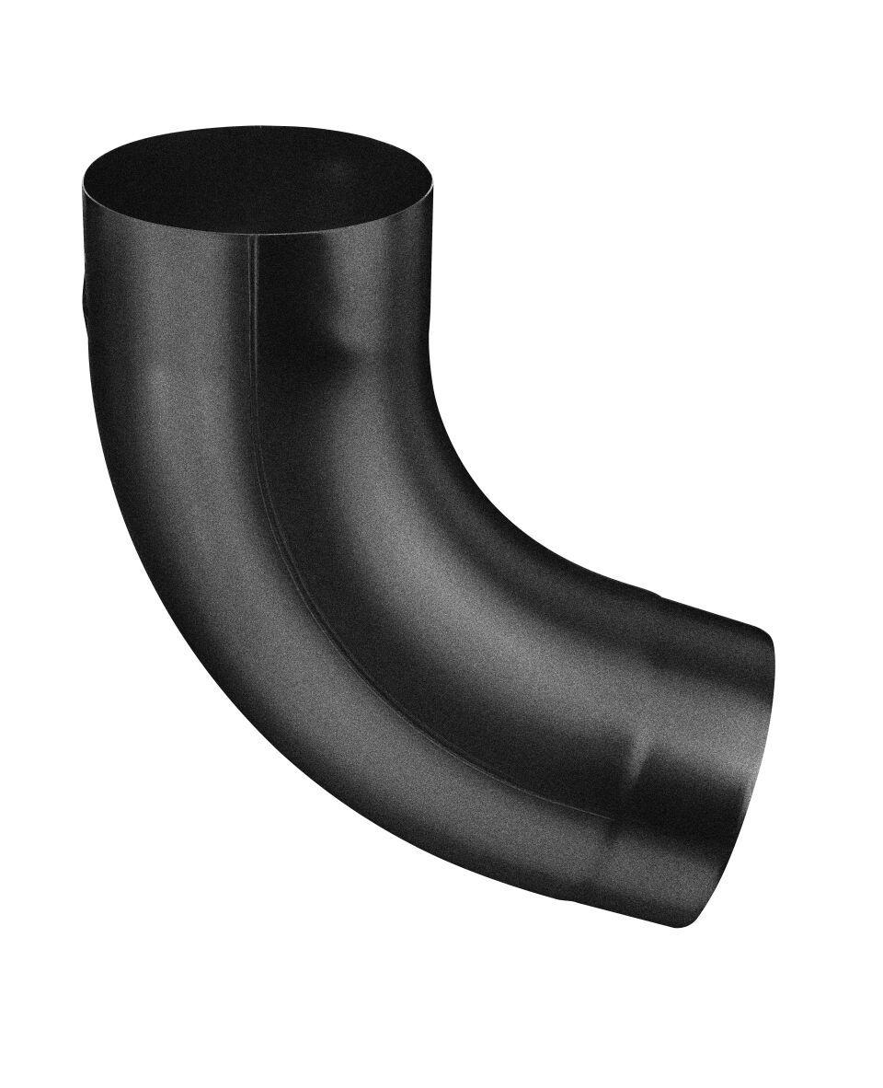

GTIN:

4043706885188

HAN:

88518

Farbton

schwarz

Oberfläche

beschichtet

Werkstoff

Aluminium

Durchmesser (mm)

80,40

Nennweite DN

80,00

Winkel (Grad)

72,00

Hinweis

Stumpfgeschweißt mit Einzug

Farbtonbezeichnung Hersteller

Tiefschwarz